2010年普通高等学校招生全国统一考试（北京卷）
参考答案

Ⅰ卷共20小题，每题6分，共120分。
1． B 2． D 3． C 4． B 5． C
6． B 7． B 8． A 9． D 10． C
11． D 12． C 13． A 14． C 15． D
16． D 17． B 18． A 19． B 20． C
Ⅱ卷共11小题，共180分。
21．（18分）
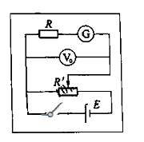
（1）①B C F
②B C A E
③300 略小于
④ 串 19．7
（2）① 如右图所示
② 3．0 0．50 27．0
22．（16分）
（1）运动员在竖直方向做自由落体运动，有
$L\text{sin}\text{37}\text{°=}\frac{1}{2}{\text{gt}}^{2}$
A点与O点的距离$L=\frac{{\text{gt}}^{2}}{2\text{sin}\text{37}°}=\text{75}m$
（2）设运动员离开O点的速度为V。运动员在水平方向做匀速直线运动，
即
解得 m/s
（3）由机械能守恒，取A点为重力势能零点，运动员落到A点时的动能为
$E_{\text{kA}}=\text{mgh}+\frac{1}{2}{\text{mv}}_{0}^{2}=\text{32500}J$
23．（18分）
（1）Un=$E_{H}l$ c端电势高
（2）由$U_{H}=R_{H}\frac{\text{IB}}{d}$

得 $R_{H}=U_{H}=\frac{d}{\text{IB}}=E_{R}l\frac{d}{\text{IB}}$
当电场力与洛伦磁力相等时 eE_{h}=evB
得 E_{h}=evB ③
又 I=nevS ④
将③、④带入②
得 $R_{H}=\text{vBl}\frac{d}{\text{IB}}=\text{vl}\frac{s}{\text{nevS}}=\frac{\text{ld}}{\text{neS}}=\frac{1}{\text{ne}}$
（3）a．由于在时间t内，霍尔元件输出的脉冲数目为P，则
P=mNt
圆盘转速为 N=P/mt
b．提出的实例或设想爱合理即可
24．（20分）
（1）不计重力，全过程中动量守恒，m₀v₀₌m_{n}v’_{n}
得 $v_{A}^{'}=\frac{m_{0}}{m_{n}}v_{0}$
（2）若考虑重力的影响，雨滴下降过程中做及速度为g的匀速运动，碰撞瞬间动量守恒
a．第一次碰撞前 $v_{1}^{2}=v_{0}^{2}+2\text{gl},v_{1}=\sqrt{v_{0}^{2}+2\text{gl}}$
第1次碰撞后 $m_{0}v_{1}=m_{1}v_{1}^{'}$
$v_{1}^{'}=\frac{m_{0}}{{\text{nt}}_{1}}v_{1}=\frac{m_{0}}{m_{1}}\sqrt{v_{0}^{2}+2\text{gl}}$ ①
b．第2次碰撞前 $v_{2}^{2}=v_{1}^{'2}+2\text{gl}$
利用①式化简得$v_{2}^{2}=(\frac{m_{0}}{m_{1}})^{2}v_{0}^{2}+(\frac{m_{0}^{2}+m_{1}^{2}}{m_{1}^{2}})2\text{gl}$ ②
第2次碰撞后，利用 ② 式得
$$v_{2}^{'2}=(\frac{m_{1}}{m_{2}})^{2}v_{2}^{2}=(\frac{m_{0}}{m_{2}})^{2}v_{0}^{2}+(\frac{m_{0}^{2}+m_{1}^{2}}{m_{2}^{2}})2\text{gl}$$
同理，第3次碰撞后
$$v_{2}^{'2}=(\frac{m_{0}}{m_{3}})^{2}v_{0}^{2}+(\frac{m_{0}^{2}+m_{1}^{2}+m_{2}^{2}}{m_{3}^{2}})2\text{gl}$$
……

第n次碰撞后
$v_{n}^{'2}=(\frac{m_{0}}{m_{3}})^{2}v_{0}^{2}+(\frac{\sum_{i=0}^{n−1}{m_{i}^{2}}}{m_{3}^{2}})2\text{gl}$
动能
$$\frac{1}{2}m_{n}v_{n}^{'2}=\frac{1}{2m_{n}}(m_{0}^{2}v_{0}^{2}+2\text{gl}\sum_{i=0}^{n−1}{m_{i}^{2}})$$
25．（14分）
（1）CO₂
（2） 钠 硅
（3）Al³⁺+3NH₃·H₂O====Al（OH）₃↓+3NH⁺₄
（4）Al（OH）₃+OH⁻====AlO⁻₂+2H₂O
（5）Mg （OH）₂
（6）Mg₃ Al （OH）₇ CO₃
26．（1）①NH⁺₄+OH⁻====NH₃·H₂O
②废水中的NH3被空气带走，NH₃·H₂ONH₃+H₂O的平衡向正反应方向移动，利于除氨
（2）放热
ΔH=-273kJ/mol<0（反应物的总能量大于生成物的总能量）
②NH⁺₄（ap）+2O₂（g）=====2H+（ ap）+ H₂O（l） ΔH=-346 kJ/mol
（3）5:6
27．（13分）
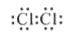
（1）
（2）淀粉KI试纸变蓝
（3）CL₂+2Br⁻ =Br₂+2CL⁻
（4）打开活塞b，将少量C中溶液滴入D中，关闭活塞b，取下D震荡。静至后CCL₄层溶液变为紫红色
（5）确认C的黄色溶液中无CL₂，排除CL₂对溴置换碘实验的干扰。
（6）原子半径逐渐增大

28．（17分）
（1）醛基
（2）加成反应
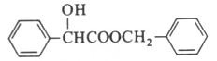
（3）

（4）

（5）13
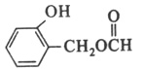
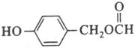
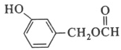

（写出任意一种均给分）
（6）
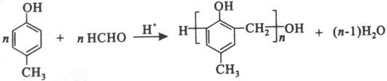

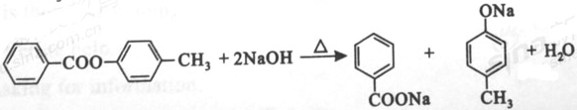
（7）

29．（20分）
（1）调节
（2）①氧气 ②均匀
（3）含糖的磷酸相加缓冲液 切段中内源激素
（4）7.0 有 促进伸长的作用减弱
（5）C 重复实验
30．（16分）
（1）多 ¹⁵N/¹⁵NH₄Cl
（2）3 1 2 半保留复制
（3）①B 半保留
②不能
③没有变化 轻
④¹⁵N
31．（14分）
（1）减少
（2）下丘脑 垂体 精原 减数分裂
（3）负反馈
（4）断裂 丢失
（5）食物链 细胞



